Министерство цифрового развития, связи
И массовых коммуникаций российской федерации
Ордена Трудового Красного Знамени федеральное государственное бюджетное образовательное учреждение высшего образования
МОСКОВСКИЙ ТЕХНИЧЕСКИЙ УНИВЕРСИТЕТ
СВЯЗИ И ИНФОРМАТИКИ

Кафедра «Математическая кибернетика и информационные технологии»
(МКиИт)

Отчет к лабораторной работе №8
по предмету «Операционные Системы»

Выполнил студент группы БВТ2351:
Николашин Игорь Юрьевич

Москва, 2026

Задание 1
С помощью pmap выведите карту виртуальной памяти любого
работающего процесса, например, экземпляра терминала. Изучите структуру
карты, сделайте вывод, какая информация может быть получена в результате
работы pmap

Решение
С помощью команды echo $$ узнаем PID терминала. Для получения карты памяти процесса вводим pmap 12653
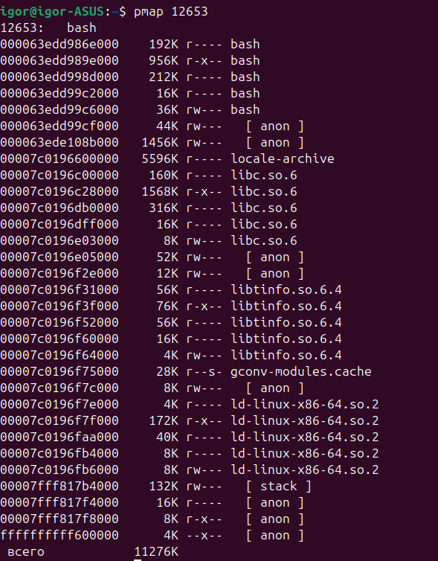

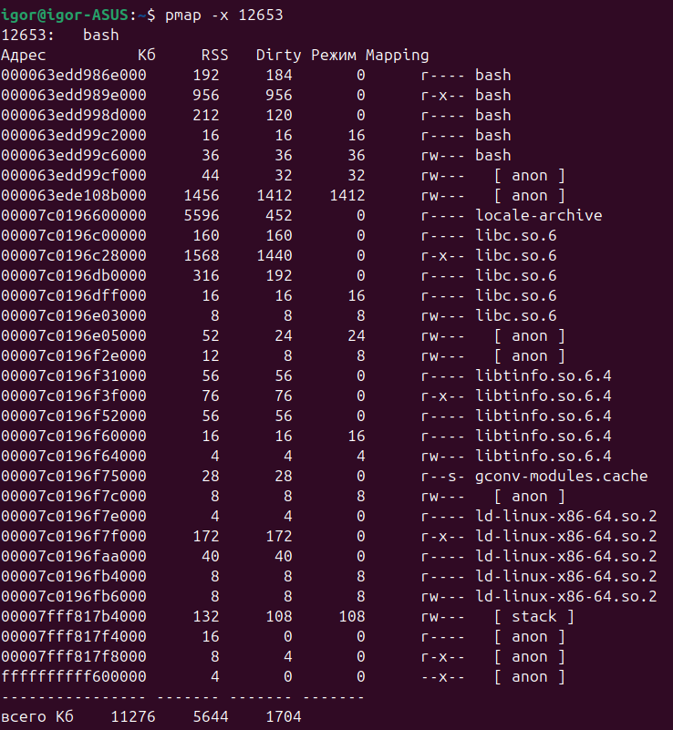
Для получения более детальной информации можно добавить параметр -x:

Задание 2
1. Проверьте текущее использование памяти с помощью команды free.
2. Создайте файл подкачки размером 1 ГБ.
3. Установите требуемые разрешения и отформатируйте файл подкачки с применением mkswap.
4. Подключите созданный файл подкачки с применением команды swapon.
5. Убедитесь, что размер swap-файла равен 1 ГБ .
6. Добавьте настройку для автоматического подключения swap-файла при перезагрузке виртуальной машины (необходимо внести изменения в файл /etc/fstab), перезагрузите машину и убедитесь в корректности работы.
7. Выполните команды free -h -t и swapon –s.
8. Деактивируйте созданный файл подкачки и удалите его.
9. Проверьте доступное количество свободной памяти.

Решение
Проверка текущего использования памяти с помощью free -h
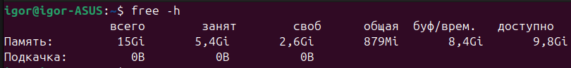
Далее создаем файл подкачки на 1 Гб с помощью sudo dd if=/dev/zero of=/swapfile bs=1024 count=1048576 и устанавливаем расширения и форматируем:
sudo chmod 600 /swapfile
sudo mkswap /swapfile
После чего подключаем файл подкачки и выполняем проверку размера
sudo swapon /swapfile
free -h
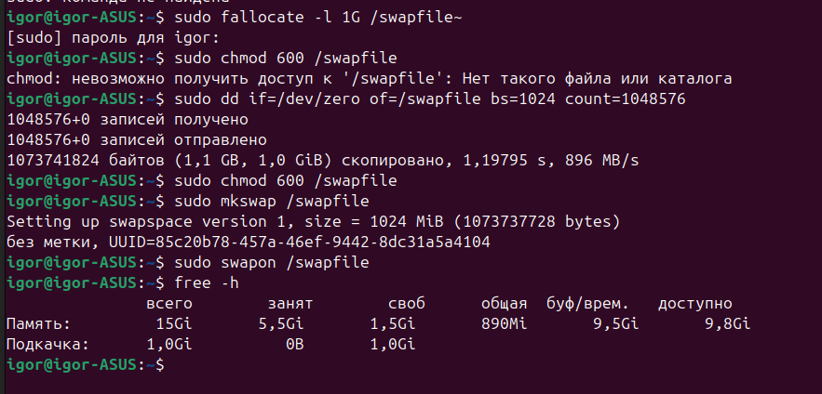
Добавление в /etc/fstab для автоподключения и перезагрузка системы
echo '/swapfile none swap sw 0 0' | sudo tee -a /etc/fstab
sudo reboot
После перезапуска выполняем проверку с помощью:
free -h
free -h -t
swapon -s
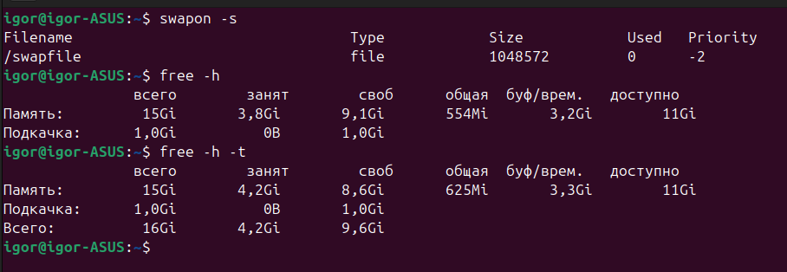
Для отключения и удаления выполняем команды:
sudo swapoff /swapfile
sudo rm /swapfile
free -h
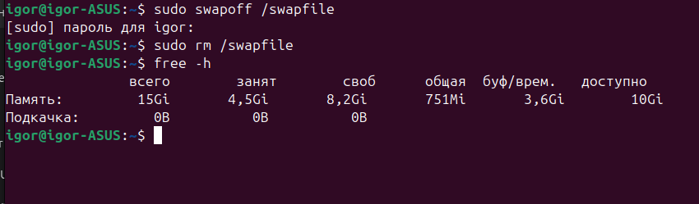

Задание 3
С помощью утилиты Memtester проведите тестирование 1 Гб свободной памяти (если данный объем недоступен, выберите меньшее количество свободной памяти), выполнив не менее двух проходов

Решение
Для запуска теста на 1 Гб выполняем команду sudo memtester 1024 2
